Lista de Exercícios diversos n° 8 (para alavancar os estudos):
Exercício Funções matemáticas + comparações entre campos e seleções, agrupamento de linhas etc
1)Listar o nome do cliente e a data da venda de todas as vendas com valor acima da média
2) Listar o nome(descrição) do(s) produto(s) mais caro(s)
3) Listar apenas o nome dos fornecedores que possuem produtos com estoque acima da média vendidos no ano de 2006.
4) Listar apenas o nome dos vendedores que acumularam comissão acima de 200,00 nas vendas acima da média.
5) Desafio: Escreva o comando SQL para obter o resultado abaixo:
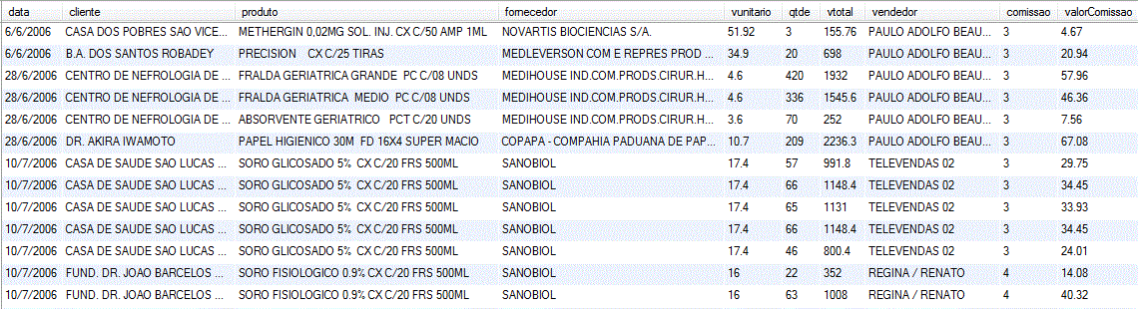

6) Listar o nome e o valor acumulado dos 10 produtos mais vendidos em valores. Só interessam produtos com valores acumulados acima de 500.

7) Listar o nome e o valor acumulado em compras dos 5 clientes que mais compraram no ano de 2006. Só interessam clientes que compraram um valor acumulado acima de 5000.

8) Listar as 3 cidades que possuem a maior quantidade de clientes que compraram no ano de 2006.

9) Crie a base de dados cineclube e crie as tabelas e regras de integridade das tabelas abaixo. IMPORTANTE: Não deve ser possível excluir um gênero já referenciado na tabela filmes_assistidos. Não deve ser possível cadastrar um filme de um gênero inexistente. Ao atualizar o id de um gênero, essa atualização deve repercutir em cascata na tabela filmes_assistidos.
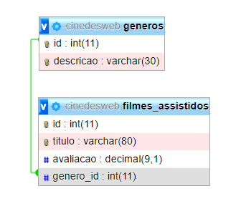
10) Exercícios com subconsultas e outros:

- Listar o nome de todos as cidades que tiveram clientes que compraram produtos de fornecedores das UFs ‘RJ’,’SP’,’ES’ e ‘MG’ em 2006.
- Listar o nome dos vendedores que tiveram valor de comissão acima de 500 em vendas realizadas no ano de 2006.
- Listar o nome dos produtos vendidos em 2006 para clientes do Rio de Janeiro.
- Listar de forma ordenada as datas e o dia da semana, por extenso, dos dias em que não houve vendas no ano de 2006.
- Listar o nome dos clientes que compraram em 2006 em ordem alfabética.
- Listar as ufs dos clientes que compraram em 2006.

11) Criar uma view que o nome do produto, o nome do fornecedor e o valor total dos 10 produtos mais vendidos em quantidade. Não interessam produtos que tenham vendido menos de 20 unidades no total.
12) Criar uma view que o nome do produto, o nome do fornecedor e o valor total dos 10 produtos mais vendidos em valor.
13) Usando a base de dados cinebd2023 (fornecida pelo professor), crie uma view que contenha todos os campos das duas tabelas. Em seguida, utilize essa view para executar cada uma das 4 operações(SELECT, INSERT, UPDATE e DELETE)

